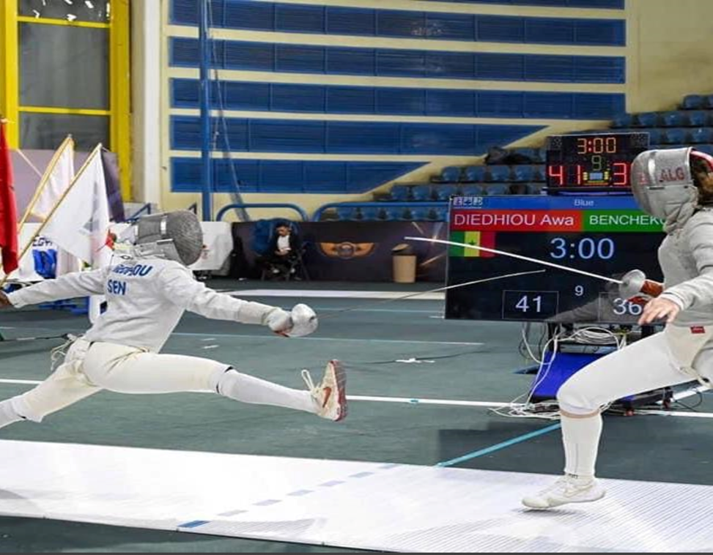

INVITATION ET INFORMATIONS POUR LES DELEGATIONS

INVITATION

À toutes les fédérations nationales d'escrime affiliées à la FIE

Chers Présidents et Présidentes
Chers escrimeurs
Au nom de la Fédération sénégalaise d’escrime, nous sommes ravis de vous inviter à participer à la Coupe du monde de sabre junior hommes et dames de la FIE qui se tiendra à Dakar au Sénégal du 13 au 15 février 2026.
Cet événement sera une excellente occasion de réunir les meilleurs sabreurs venus du monde entier pour offrir au Sénégal un avant-goût des compétitions d’escrime durant les JOJ Dakar 2026.
Nous sommes en attente de vous accueillir avec plaisir à Dakar au Sénégal !
La Présidente

- INFORMATIONS GENERALES

Lieu de la compétition

La Coupe du Monde de Sabre Junior Hommes et Dames aura lieu au Grand Théâtre National de Dakar.
Adresse : Parc Culturel, Autoroute x prolongée, Dakar, Sénégal
Contacts
Secrétaire Général : +221 77 575 28 80
Présidente: +221 77 562 47 18
Courriel:fsescrimesenegal2018@gmail.com coupedumondedakar@gmail.com

- ACCRÉDITATION
Pour accédér à la salle de compétition, les membres des délégations devront se munir de leur accréditation. Pour se faire, il leur est demandé d’envoyer avant leur arrivée, un fichier comportant la photo d’identé enregistrée sous ce format NOM_prénom_indicatif du pays_function, à l’adresse suivante: coupedumondedakar@gmail.com

- INSCRIPTIONS
La compétition est ouverte à tous les tireurs titulaires d’une licence FIE valide.
Aucun tireur n'est autorisé à participer à une compétition officielle de la FIE s'il est âgé de moins de 13 ans au 1er janvier de l'année de la compétition.

Les inscriptions des tireurs, des équipes et des arbitres ne peuvent être effectuées que sur le site Web de la FIE, dans les délais spécifiés dans les Règles d'organisation de la FIE.

Frais d’inscription
- Individuelle : 25 Euros
- Equipes : 150 Euros

Arbitres
Les délégations des pays participants doivent être accompagnées d'un ou de plusieurs arbitres titulaires d'une licence A et B. Les délégations ne respectant pas le quota devront s'acquitter d'une amende de 1000 euros par arbitre.
1-4 tireurs pas d’arbitre obligatoire
5-9 tireurs 1 arbitre
+10 tireurs 2 arbitres

Contrôle anti-dopage
Le contrôle d’antidopage sera effectué conformément aux normes de la FIE.

- HORAIRES DES COMPETITIONS
Jeudi 12
14.00 – 20.00 : Accréditation & Contrôle Matériel

EPREUVES INDIVIDUELLES
Vendredi 13
07.30 – 16.00 : Accréditation & Contrôle Matériel
09.00 : Démarrage des épreuves de sabre hommes– poules & préliminaires
16.00 : Finales
Samedi 14
07.30 – 16.00 : Contrôle Matériel
09.00 Démarrage des épreuves de sabre dames – poules & préliminaires
16.00 : Finales
EPREUVES PAR EQUIPES
Dimanche 15
09.00 : Démarrage des éliminations directes de sabre hommes
12.00 : Démarrage des éliminations directes de sabre dames

- DIRECTOIRE TECHNIQUE ET SUPERVISEUR FIE
CHAOUACHI Mohamed Soufiane Superviseur F.I.E.
Baytir Sidi DIOP Président du Directoire technique
Fatou NDIAYE Membre du directoire technique
Papa Mamadou NDIAYE Membre du Directoire technique

- CONTROLE DU MATERIEL DES ATHLETES
Le contrôle du matériel aura lieu dans le site de la compétition au Grand Théâtre.
Jeudi 12 14 : 00 – 20 : 00 Accréditation & Contrôle Matériel
Vendredi 13 07 : 30 – 16 : 00 Accréditation & Contrôle Matériel
Samedi 14 07: 30 – 16: 00 Contrôle du matériel
Dimanche 15 08: 30 – 11: 00 Contrôle matériel

- POINTS D’INFORMATION
Deux points d’information (affichage) sont prévus :
- Près du Directoire Technique
- Dans les hôtels officiels
Seuls les tireurs concernés, les arbitres et le personnel de piste sont autorisés à accéder aux aires de combat définies par des barrières.
Un service d’ordre contrôlera les accès.
Les tireurs se trouvant dans les aires de combats sont tenues de garder leurs affaires dans des sacs d’escrime fermés au bout de la piste et de quitter la piste tout de suite à la fin du match.
Tous les tireurs et les arbitres sont tenus de se présenter :
- Pour les poules et le tableau de qualification : sur les pistes 10 minutes avant le début des matchs
- Pour le tableau final de 64 : sur les pistes 10 minutes avant le début des matchs
- Pour le tableau de 32 : dans la chambre d’appel 15 minutes avant l’horaire de début des matchs

- COMPETITIONS
INDIVIDUELLE
A 15h00 la veille de la compétition, le Directoire Technique affichera :
- Les listes des tireurs inscrits
- Le classement FIE officiel de la compétition concernée
- Les poules de qualification avec l’horaire et la piste pour chaque poule

Confirmation des résultats
- C’est la responsabilité des tireurs de contrôler les résultats des poules et les feuilles d’élimination directe pour vérifier que les résultats sont correctement enregistrés.
- Pour éviter toute sorte d’erreur, le D.T. publiera les résultats des poules et la liste des qualifiées et éliminées après le tour des poules dès que le tour des poules est fini. Les délégations doivent soumettre les contestations éventuelles dans un délai de 5 minutes.
- Les tableaux d’élimination directe, avec horaires et pistes seront affichés après le délai.

Organisation du tableau de 32 jusqu’à la finale
- Tous les tireurs qui remportent les matches du tableau de 64 doivent se diriger immédiatement vers la chambre d’appel.

- Des places spéciales limitées par des barrières sont désignées pour les entraîneurs autour des pistes en couleur. Ils ne peuvent quitter cette place que pendant la minute de pause.

- Un protocole spécifique sera appliqué à partir du tableau de 32, de 16 et de 8. Les tireurs et les arbitres seront escortés par des bénévoles de la chambre d’appel jusqu’à leurs pistes respectives.

- Le représentant de la Commission SEMI remettra les armes dans un sac d’escrime aux bénévoles qui escorteront les athlètes jusqu’aux pistes en couleur.

EQUIPES
11h00 - 12h00 le samedi 14 février (veille de la compétition par équipes) : confirmation des compositions des équipes inscrites auprès du Directoire Technique.
On affichera :
à 14h00 le 14 novembre
- Les listes des équipes inscrites
- Le classement FIE officiel de la compétition concernée
- Le tableau d’élimination directe de la compétition par équipe avec horaires et pistes pour chaque rencontre

Organisation du tableau de 16 jusqu’à la finale
- Toutes les équipes gagnantes des matches du tableau de 8 doivent se diriger immédiatement pour le contrôle des armes vers la chambre d’appel.
- Des places spéciales limitées par des barrières sont désignées pour les équipes autour des pistes en couleur. Ils ne peuvent quitter cette place.
- Un protocole spécifique sera appliqué à partir du tableau de 4. Les tireurs (habillées en tenue d’escrime) et les arbitres seront escortés par des bénévoles de la chambre d’appel jusqu’à leurs pistes respectives.

Le représentant du contrôle des armes remettra les armes dans un sac d’escrime aux bénévoles qui escorteront les athlètes jusqu’aux pistes en couleur.

Présentation des athlètes finalistes
- Les 4 athlètes finalistes seront présentés en piste au public, avant le début des demi-finales par une annonce de leur palmarès.
- Les équipes finalistes (3eme place et finale) seront présentées en piste au public.
- Les athlètes devront se présenter en tenue d’escrime, une arme à la main.
Ils salueront le public coquille au menton.
Les arbitres de la finale seront présentés aussi.
- La cérémonie protocolaire de remise des prix sera effectuée 5 minutes après la fin du match de la finale.

- Hotel officiels
Les réservations d’hôtels devront être faits exclusivement à travers le comité d’organisation à l’adresse suivante avec les formulaires fournis : coupedumondedakar@gmail.com

- Accueil à l’aéroport et Transport interne
Les transferts des délégations de l’aéroport à leur hôtel seront assurés par le Comité d’organisation. Les délégations devront au préalable avoir renséigné le formulaire qui leur a été envoyé à cet effet.
Des navettes seront disponibles pour les délégations résidants dans les hôtels officiels et partiront de ces hôtels officiels au site de la compétition.
Transferts internes entre l'aéroport et l'hôtel (et vice-versa) : 60 € par personne.
Les transferts internes entre l'hôtel officiel et le lieu de l'événement (et vice-versa) sont inclus dans le prix de l'hébergement.
Le formulaire de transport devra parvenir au comité d’organisation au plus tard le 25.01.2026.

- Visa support
Il vous est conseillé de vérifier les conditions d'obtention de visa pour le Sénégal avant de réserver vos billets.
Merci de contacter le comité d’organisation au plus tard 30 jours avant le début de la compétition en cas de besoin d’assistance pour le visa.

- Paiement hébergement et transport
Tous les paiements peuvent être effectués en euros, directement à la fédération ou par virement bancaire 20 jours avant l’arrivée de la délégation

13. AUTRES INFORMATIONS
➢ Veuillez-vous assurer que le montant reçu par virement correspond bien au total de la facture et que tous les frais de virement sont inclus.

➢ Tout solde éventuel sera à régler à votre arrivée.

➢ Votre réservation sera confirmée dès réception d'une copie de votre virement bancaire.

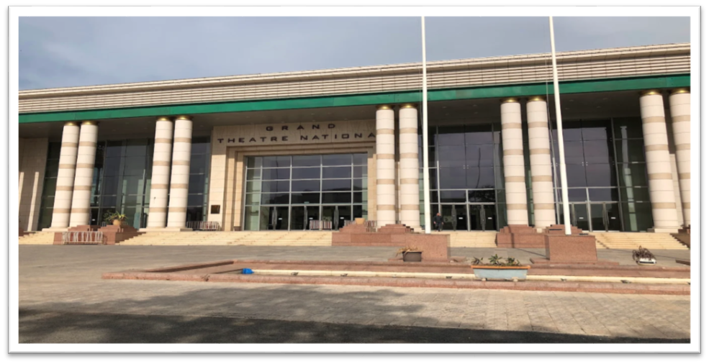
Le lieu de la compétition: LE GRAND THEATRE NATIONAL

